Etude détaillée de la vitesse du son

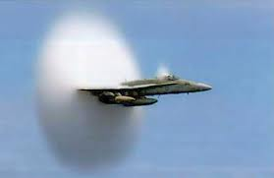 | Quelle est la vitesse du son dans l'air ? | 

1. But de l’expérience
La vitesse du son dans un gaz dépend de plusieurs facteurs : la nature du gaz, la pression et la température du gaz : v = 331,5 + 0,607 θ dans laquelle θ est la température en °C.
L’objectif de la mesure est de déterminer la vitesse du son dans l’air en mesurant le décalage temporel sur la réception du signal.

2. Matériel utilisé

- Console ESAO Primo,
- Logiciel Atelier Scientifique Lycée Pro,
- Capteur Sonomètre (mode Niveau de l'intensité sonore en dB),
- Baguettes métalliques pour la synchronisation,
- Rallonge DB9 pour déporter le capteur Sonomètre si besoin est.
- Cordons de sécurité, longueur = 100 cm (1 rouge / 1 noir)
- Règle graduée de 1 m

3. Montage

4. Mesures

Lancer le module généraliste de l'Atelier scientifique Lycée Pro

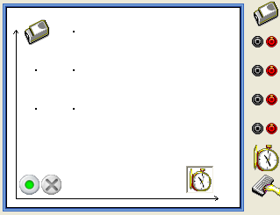 |  | Faire glisser le capteur Sonomètre en ordonnée et le réveil en abscisse
Cliquer sur le réveil en abscisse  - Indiquer une durée de 10 ms  - Entrer 501 points | 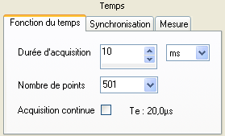
Cliquer sur l’onglet Synchronisation  - Cocher la case Synchronisation  - Sélectionner la voie Entrée synchro  - Cocher le sens décroissant | 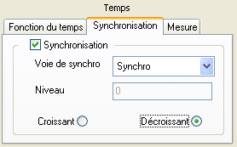

Cliquer sur le feu vert puis sur Lancer, la console se met en attente de synchronisation.
Taper fortement les 2 baguettes entre elles, ce qui crée un court circuit qui génère alors une baisse de la tension au niveau de l’entrée de synchronisation de 5 à 0 V impliquant un déclenchement de la mesure.

Enregistrer le fichier dans le répertoire personnel sous le nom "vitesse du son.lab"

5. Exploitation

Sur le graphique, faire un clic droit et sélectionner l’outil Coordonnées
Placer le curseur sur le point de la courbe pour lequel le signal augmente brutalement, ce qui signifie que le signal sonore commence à être reçu par le capteur.
Appuyer sur la touche Entrée : les coordonnées restent à l'écran.

Dans la barre d’état s’affiche le décalage temporel t à l’origine de la courbe initiale.

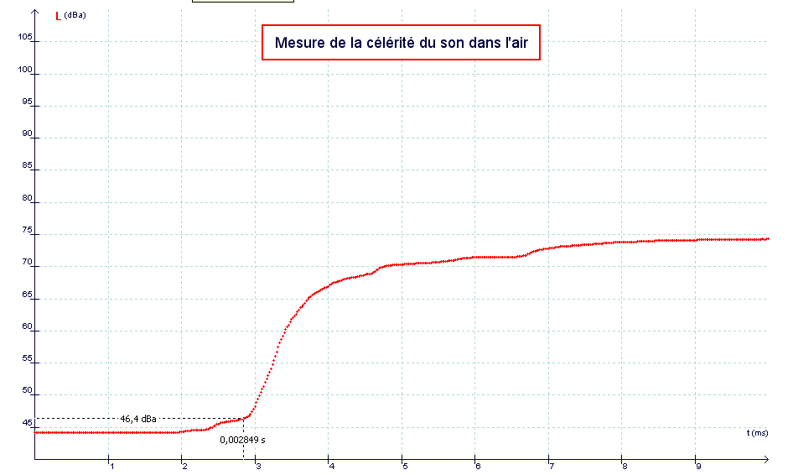

Dans l'exemple ci-dessus, on a :
x = vt ⇒ v = avec x = 1 m

v = = 351 m/s

6. Pour aller plus loin

On peut utiliser un deuxième capteur sonomètre, et cette fois on mesure la différence de temps entre les signaux perçus par les deux sonomètres distants d'une longueur donnée.

Avantage : cette méthode semble plus précise car la mesure du décalage de temps entre les deux sonomètres est plus précise et on s'affranchit de la précision de la distance du clap.

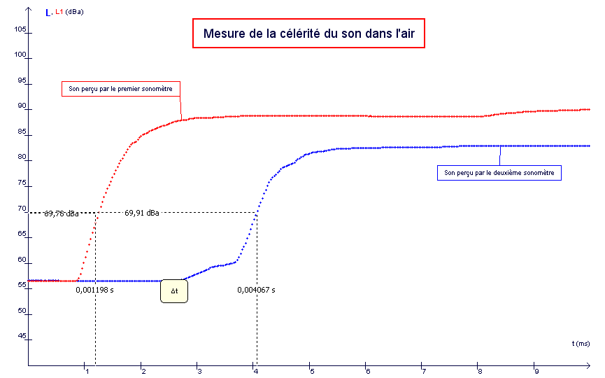

Dans l'exemple ci-dessus, on a :
x = v Δt ⇒ v = avec x = 1 m et Δt = 0,004067 – 0,001198 =0,002869 s

v = = 348 m/s.

